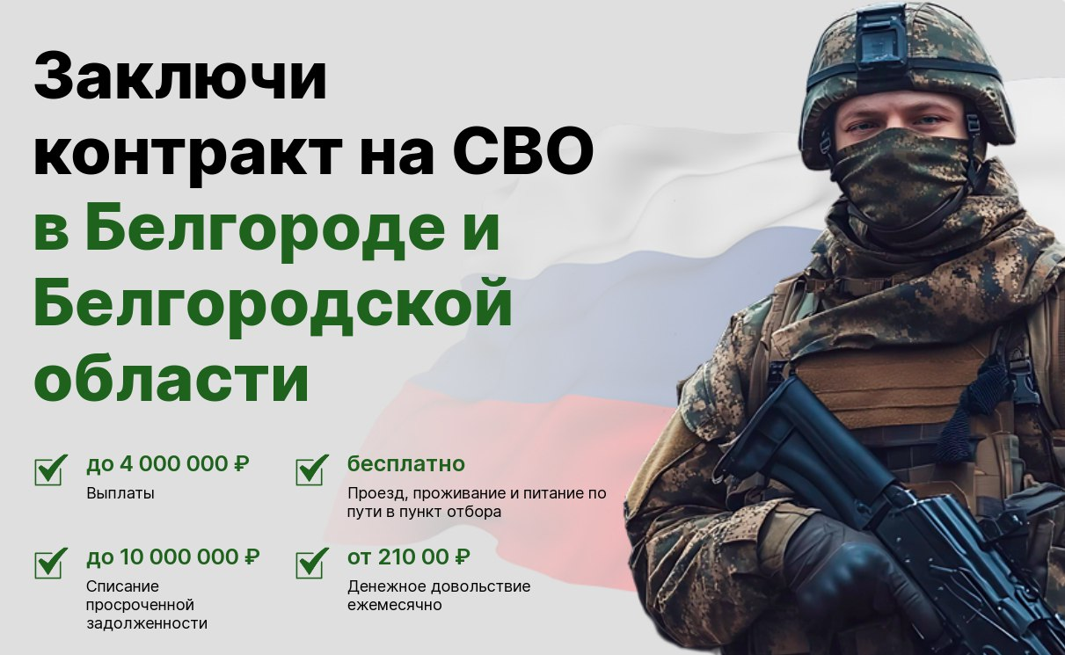

**Присоединяйся к СВОим!**

💥Стань Командиром танка https://clck.ru/3M7RyA (https://trudvsem.ru/vacancy/card/004e2e60-861f-11e5-a923-239645b044d5/5cf2a968-f033-11ef-9917-d549be31d974)

При заключении контракта:

📌Содействие в оформлении социальных и иных выплат, социальной поддержки, на получение которой имеет право семья.

📌Оказание психологической помощи.

📌Спортивно-досуговые мероприятия.

📌Консультирование по юридическим вопросам.

📌Освобождение от начисления пеней за невнесение платы за ЖКУ.

📌Освобождение от поверки приборов учета.

📌Получение субсидии на оплату ЖКУ.

Родителям

📌Наблюдение, уход и другая помощь пожилым родственниками и инвалидами в пансионатах и других учреждениях социального обслуживания независимо от состава семьи.

📌Социальное обслуживание на дому всем нуждающимся пожилым гражданам, гражданам с инвалидностью I и II группы, а также семьям, которые воспитывают детей с инвалидностью.

Супругам и совершеннолетним детям

📌Помощь в поиске работы.

📌Организация обучения и профессионального образования (для граждан РФ).

Более подробно ознакомиться с вакансиями можно на сайте "Работа России" https://clck.ru/3M7Sgz